令和８年３月17日

大学・短期大学を対象としたヤングケアラー支援に関するアンケート調査の結果について

１．調査の背景・目的
大阪府では、令和７年度より18歳以上のヤングケアラーを対象に「大阪府ヤングケアラー相談」（相談、ピアサポート、オンラインサロン等）を実施している。
支援を必要としている18歳以上のヤングケアラーを本事業に確実につなげていくためには、周囲の関係者やヤングケアラー本人の気づき、関係機関との連携体制の構築が重要と考えており、大学等に通いながら家族のケアを行っているヤングケアラーの状況を把握し、本府における今後の施策展開に活用していくために、大学・短期大学（以下「大学等」という）の学生相談・就職相談を行う部門の担当職員を対象として本アンケート調査を実施した。

２．調査の方法・進め方
（１）調査時期：令和８年１月７日（水）～同年１月30日（金）
（２）調査方法：特定非営利活動法人大学コンソーシアム大阪及び大阪私立短期大学協会にご協力いただき実施。府が作成したインターネットによる回答用フォームを、各会員にメールで周知いただき、各会員がフォームから直接回答を行った。
（３）ヤングケアラーの定義について：本調査では、ヤングケアラーを令和６年６月の子ども・若者育成支援推進法の改正により定義された「家族の介護、その他の日常生活上の世話を過度に行っていると認められる子ども・若者」とし、ヤングケアラーがしていることの例として次のイラストを示したうえで回答を求めた。
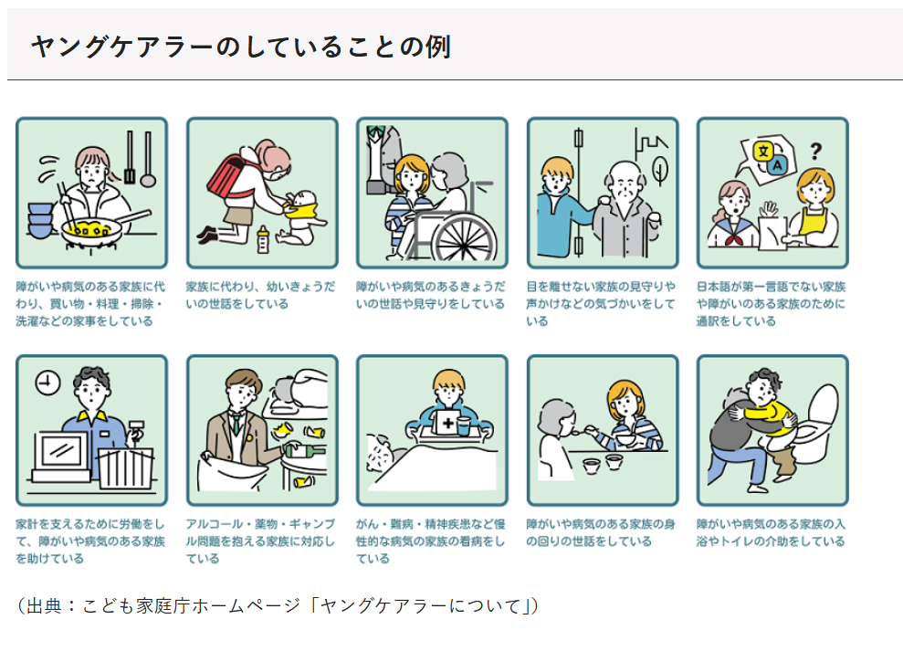

３．調査の対象者
大学等の学生相談・就職相談等を行う部門の担当職員

４．調査の回答数、回答率
（１）本調査の回答数、回答率

 | 会員数（校） | 回答数※ | 回答率（％）
大学（大学コンソーシアム大阪会員） | 42 | 25 | 59.5%
短期大学（大阪私立短期大学協会会員） | 20 | 14 | 70.0%
総計 | 62 | 39
※同一大学で学生部、就職部等複数部署が回答しているものを含む。

（２）大学等のキャンパスが所在する府内市町村の内訳（複数回答） （N＝48）
大阪市 | 14 | 29.2%
堺市 | 3 | 6.3%
豊中市 | 2 | 4.2%
吹田市 | 4 | 8.3%
枚方市 | 3 | 6.3%
寝屋川市 | 3 | 6.3%
東大阪市 | 5 | 10.4%
茨木市 | 1 | 2.1%
羽曳野市 | 2 | 4.2%
四條畷市 | 1 | 2.1%
泉佐野市 | 1 | 2.1%
柏原市 | 3 | 6.3%
富田林市 | 1 | 2.1%
箕面市 | 2 | 4.2%
大東市 | 1 | 2.1%
和泉市 | 1 | 2.1%
熊取町 | 1 | 2.1%
総計 | 48 | 100.0%
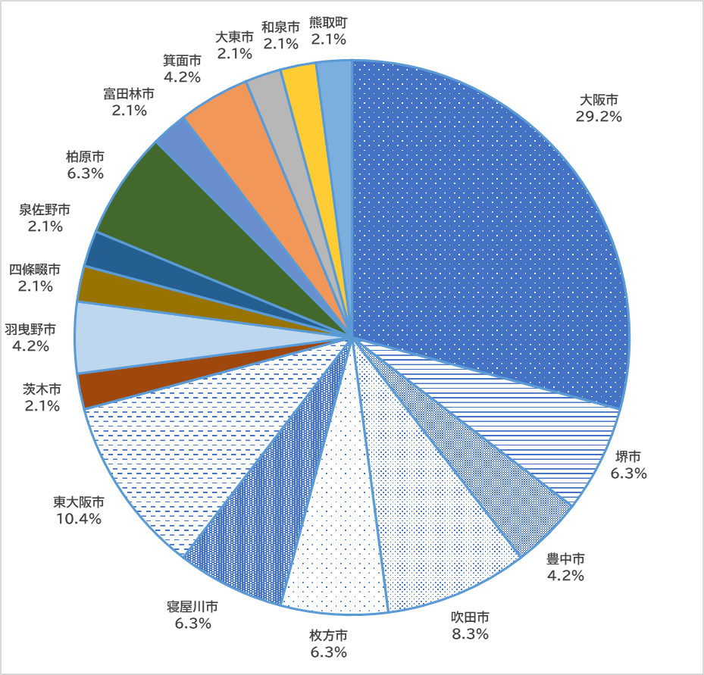

５．調査結果の概要
①ヤングケアラーに関する認識
・大学等の学生相談・就職相談等を行う部門の担当職員におけるヤングケアラーという言葉の認知度については、「聞いたことがあり、意味も知っている」89.7％が最も多く、「聞いたことはない」７．７％、「聞いたことがあるが、意味はわからない」2.6％と続いた。
・学生と接する学生相談等を行う部門の職員や、大学の教員等でヤングケアラーという言葉を知っている人がどれくらいいると思うかの割合は、「全体の80％以上」53.8％が最も多く、「全体の50％以上80％未満」20.5％、「全体の20％未満」10.3％、「全体の20％以上50％未満」「わからない」７．７％と続いた。

②大学等で把握しているヤングケアラーについて
・学生相談等に繋がっている学生のうち、ヤングケアラーと思われる学生の相談の有無については、「ある」51.3％、「ない」48.7％となっており、ほぼ同数となっている。
・学生相談等に繋がっている学生のうち、ヤングケアラーと思われる学生の相談の実人数は、「１人」35.0%が最も多く、「2人」30％、「３人」20％と続いた。
・ヤングケアラーと思われる学生のうち、退学・休学した学生の実人数は「０人」70％、「１人」30％となっており、学生相談等に繋がっている学生でヤングケアラーと思われる学生のうち約14.0％が退学・休学を選択している。
・ヤングケアラーと思われる学生の相談が誰からあったかについては、「学生本人」73.1％が最も多く、「大学教員」15.4％、「大学職員」7.7％と続いた。
・ヤングケアラーと思われる学生についての相談内容は、「学費・生活費等の金銭面での不安がある」14.1％が最も多く、「大学の授業に行きたくても行けない」「単位の取得、進級・卒業できるか不安がある」11.3％、「自分の時間が取れない」8.5％と続いた。
・ヤングケアラーと思われる学生のサポートを必要とする家族の続柄は、「母親」36.4％が最も多く、「きょうだい」21.2％、「父親」18.2％、「祖母」１２．１％と続いた。
・ヤングケアラーと思われる学生が行っているケアや家庭内での役割は、「感情面でのサポート（愚痴を聞く、話し相手になるなど）」20.0％が最も多く、「家事（食事の準備や掃除、洗濯）」16.7％、「家計を助ける（働く）」13.3％、「見守り・声がけ」11.7％と続いた。
・ヤングケアラーと思われる学生からの相談が「ない」と回答した大学等のみが回答する項目では、ヤングケアラーと思われる学生からの相談がない理由として、「わからない」と「その他」が28.0％と最も多く、「学生自身がヤングケアラーであるという自覚がないから」16.0％、「学生自身が大学教員等に相談し、アドバイスをもらうことで解決しているから」12.0％と続いた。

③相談があった時に行った支援について
・ヤングケアラーと思われる学生についての相談があった時、どのような対応を行ったかについては、「本人の話を聞き、いつでも相談に来てよいことを伝え、見守りを継続した」34.0％が最も多く、「心理カウンセラー等によるカウンセリングを行った」27.7％、「サポートを必要とする家族に使えるサービスや制度について情報を提供した」17.0％と続き、「つどい等の居場所やレスパイト等本人支援に関する情報を提供した」「本人の同意を得たうえで、市役所等の関係機関に相談した」は4.3％と少数であった。
・相談があった時、連携したことがある機関については、「連携したことがある機関はない」４４．０％が最も多く、次いで「市役所等公的相談窓口」24.0％、「医療機関・施設」16.0％、「社会福祉協議会」8.0％と続いた。
・ヤングケアラーと思われる学生の課題については、「ヤングケアラーの自覚と認識の不足」
「相談の難しさと支援範囲」「経済的・精神的負担」「支援の情報不足」「学内サポートの課題」
等があげられた。

④大阪府等のヤングケアラー支援についてのご意見
・ヤングケアラーの支援について、行政機関やヤングケアラー担当に期待することについては、「支援拠点の紹介」28.9％が最も多く、次いで「ヤングケアラーの相談窓口や支援拠点（ピアサポートや居場所づくり等）の創設」27.8％、「（大学職員や大学教員等を対象とした）ヤングケアラー支援研修会の開催」16.5％、「ガイドラインやアセスメントシート等の提示」14.4％と続いた。

６．調査結果
①ヤングケアラーに関する認識
１－1
あなた（＝大学等の学生相談・就職相談等を行う部門の担当職員）はヤングケアラーという言葉
を聞いたことがあるか。（N＝３９）
聞いたことはない | 3 | 7.7%
聞いたことがあるが、意味はわからない | 1 | 2.6%
聞いたことがあり、意味も知っている | 35 | 89.7%
総計 | 39 | 100.0%
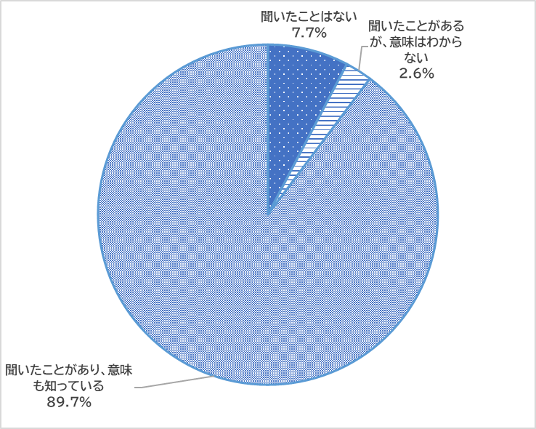

1-2
学生と接する学生相談等を行う部門の職員や、大学の教員等でヤングケアラーという言葉を
知っている人はどれくらいいると思うか。（N＝３９）
全体の20％未満 | 4 | 10.3%
全体の20％以上50％未満 | 3 | 7.7%
全体の50％以上80％未満 | 8 | 20.5%
全体の80％以上 | 21 | 53.8%
わからない | 3 | 7.7%
総計 | 39 | 100.0%
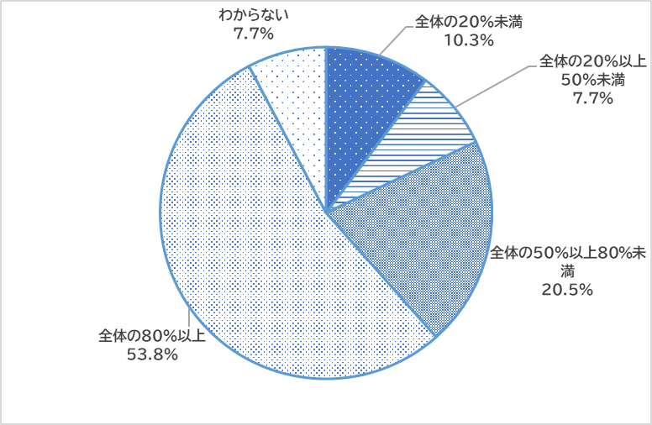

②大学等で把握しているヤングケアラーについて
２－１
大学等の学生（大学の場合は現時点で１年生から４年生、短期大学の場合は現時点で１年生から
２年生又は３年生に当たる学生）の中で、学生相談等に繋がっている学生の人数（N=39）
0人 | 4 | 10.3%
10人未満 | 4 | 10.3%
10人以上50人未満 | 10 | 25.6%
50人以上100人未満 | 5 | 12.8%
100人以上200人未満 | 8 | 20.5%
200人以上500人未満 | 5 | 12.8%
500人以上 | 3 | 7.7%
総計 | 39 | 100.0%

２－２
学生相談等に繋がっている学生のうち、ヤングケアラーと思われる学生※からの相談があった
か。（※相談を受ける中で、背景にヤングケアラーの課題があるかもしれないと感じたものも含
む。）（N=39）
ある | 20 | 51.3%
ない | 19 | 48.7%
総計 | 39 | 100.0%
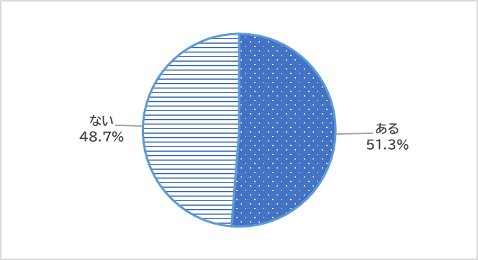

２－３
ヤングケアラーと思われる学生の相談があった実人数（N=20）
0 人 | 1 | 5.0%
1 人 | 7 | 35.0%
2 人 | 6 | 30.0%
3 人 | 4 | 20.0%
4 人 | 0 | 0.0%
5人 | 0 | 0.0%
6 人 | 2 | 10.0%
総計 | 20 | 100.0%
大学で把握されている実人数 | 43

２－４
そのうち、退学・休学した学生の実人数（N=20）
0人 | 14 | 70.0%
１人 | 6 | 30.0%
総計  退学・休学した学生の割合 | 20  ６／43 | 100.0%  14.0％
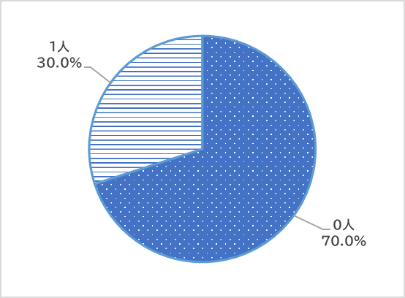

２－５
ヤングケアラーと思われる学生についての相談は誰からあったか。（複数回答）（N=２６）
学生本人 | 19 | 73.1%
本人以外の学生（友人等） | 1 | 3.8%
大学教員 | 4 | 15.4%
大学職員 | 2 | 7.7%
その他 | 0 | 0.0%
総計 | 26 | 100.0%
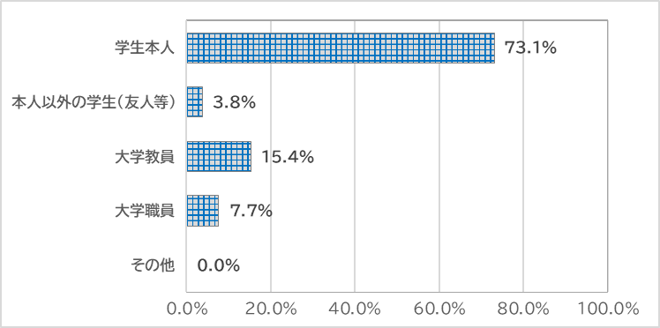

２－６
ヤングケアラーと思われる学生についての相談内容（複数回答）（N=71）
大学の授業に行きたくても行けない | 8 | 11.3%
単位の取得、進級・卒業できるか不安がある | 8 | 11.3%
課題・予習復習をする時間がとれない | 3 | 4.2%
留学に行けない | 1 | 1.4%
睡眠が十分に取れない | 4 | 5.6%
友人と遊んだり話したりする時間が少ない | 5 | 7.0%
部活動・サークル活動ができない | 2 | 2.8%
課外活動・習い事ができない | 1 | 1.4%
アルバイトができない | 1 | 1.4%
就職活動の時間が取れない | 0 | 0.0%
希望する就職先・進路の変更を考えざるを得ない | 4 | 5.6%
一人ぐらしができるか不安がある | 3 | 4.2%
恋愛・結婚に対する不安がある | 3 | 4.2%
自分の時間がとれない | 6 | 8.5%
自分が一人になることができる自分だけの空間がない | 2 | 2.8%
学費・生活費等の金銭面での不安がある | 10 | 14.1%
家族のケアを行う医療や福祉サービスの専門職とのやり取りや手続き等が大変 | 2 | 2.8%
ケアを必要とする家族の医療方針等の大事なことの決定を自分が行うことがストレス | 2 | 2.8%
その他 | 6 | 8.5%
総計 | 71 | 100.0%
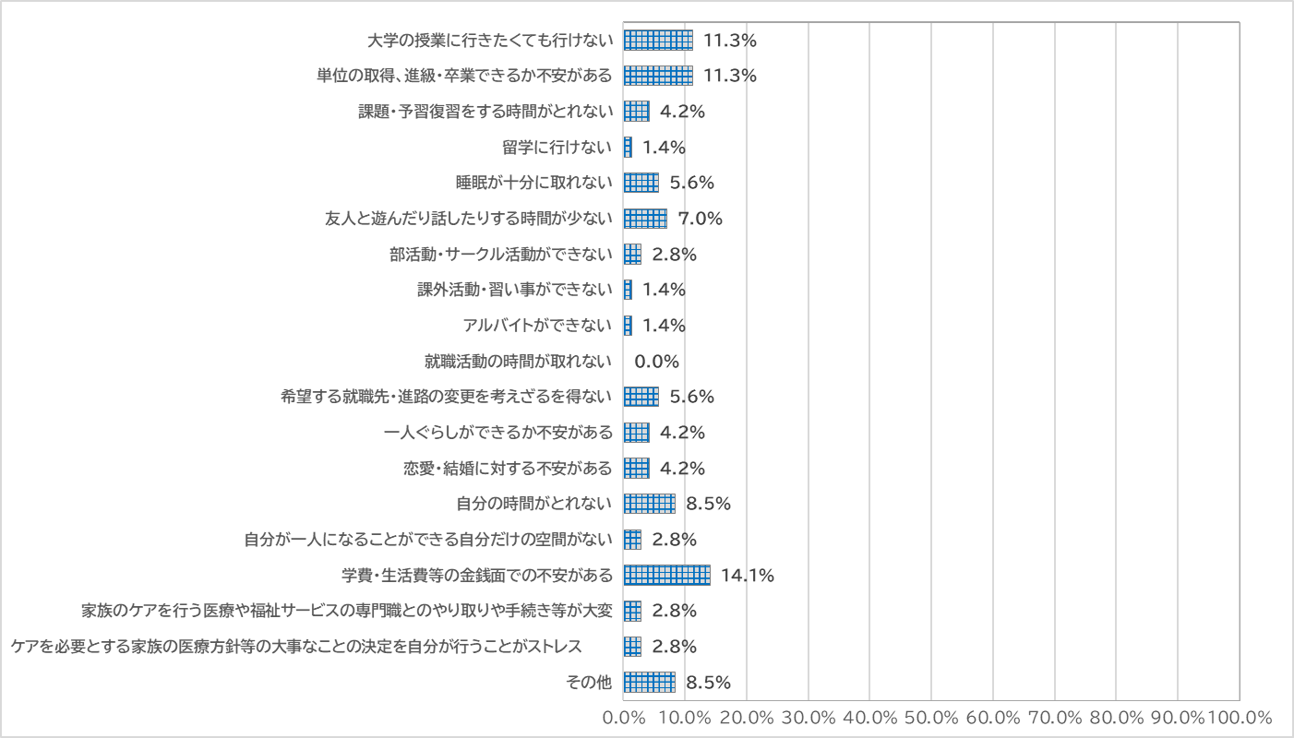

２－７
ヤングケアラーと思われる学生のサポートを必要とする家族の続柄（複数回答）（N=33）
母親 | 12 | 36.4%
父親 | 6 | 18.2%
祖母 | 4 | 12.1%
祖父 | 1 | 3.0%
きょうだい | 7 | 21.2%
わからない | 2 | 6.1%
その他 | 1 | 3.0%
総計 | 33 | 100.0%
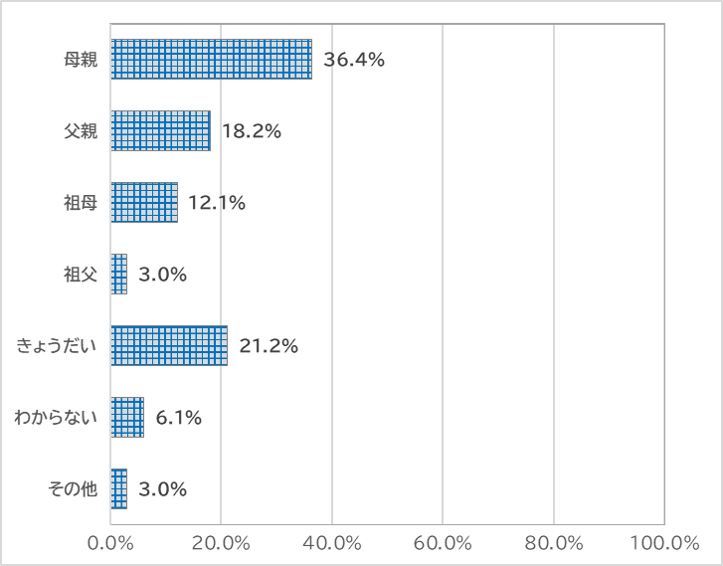

２－８
ヤングケアラーと思われる学生が行っているケアや家庭内での役割で当てはまるもの。（複数回
答）（N=60）
家事（食事の準備や掃除、洗濯） | 10 | 16.7%
きょうだいの世話や保育所への送迎など | 4 | 6.7%
身体的な介護（入浴やトイレ、食事のお世話など） | 4 | 6.7%
外出の付き添い（買い物、散歩など） | 2 | 3.3%
通院の付き添い | 3 | 5.0%
感情面のサポート（愚痴を聞く、話し相手になるなど） | 12 | 20.0%
見守り、声がけ | 7 | 11.7%
通訳（日本語や手話など） | 0 | 0.0%
金銭管理 | 2 | 3.3%
薬の管理 | 1 | 1.7%
家計を助ける（働く） | 8 | 13.3%
家族のケアを行う医療や福祉サービスの専門職とのやり取りや手続き | 1 | 1.7%
ケアを必要とする家族の医療方針等大事なことの決定 | 1 | 1.7%
わからない | 3 | 5.0%
その他 | 2 | 3.3%
総計 | 60 | 100.0%
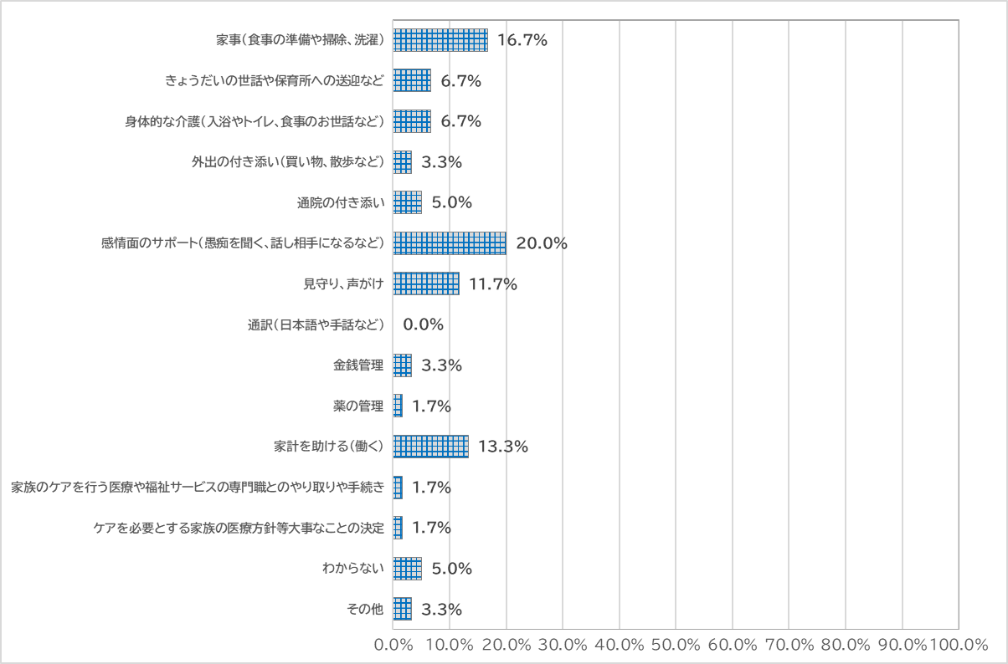

２－９
ヤングケアラーと思われる学生についての相談がない理由（複数回答）（N=２５）
（※ヤングケアラーと思われる学生についての相談が「ない」と回答した場合のみ回答）
学生自身がヤングケアラーであるという自覚がないから | 4 | 16.0%
学生自身が家庭内のことを大学に相談しようと思わないから | 2 | 8.0%
学生自身で解決しているから | 0 | 0.0%
学生自身が大学教員等に相談し、アドバイスをもらうことで解決しているから | 3 | 12.0%
大学教員等周囲の関係者が学生の家庭内のことまで把握する機会がないから | 2 | 8.0%
わからない | 7 | 28.0%
その他 | 7 | 28.0%
総計 | 25 | 100.0%

③相談があった時に行った支援について
３―１
ヤングケアラーと思われる学生についての相談があった時、どのような対応を行ったか。（複数
回答）（N＝４７）
本人の話を聞き、いつでも相談に来てよいことを伝え、見守りを継続した | 16 | 34.0%
心理カウンセラー等によるカウンセリングを行った | 13 | 27.7%
つどい等の居場所やレスパイト等本人支援に関する情報を提供した | 2 | 4.3%
就職に向けてのサポートを実施した | 3 | 6.4%
学生が授業に参加しやすいよう配慮を行った | 3 | 6.4%
本人の同意を得たうえで、市役所等の関係機関に相談した | 2 | 4.3%
サポートを必要とする家族に使えるサービスや制度について情報を提供した | 8 | 17.0%
その他 | 0 | 0.0%
総計 | 47 | 100.0%
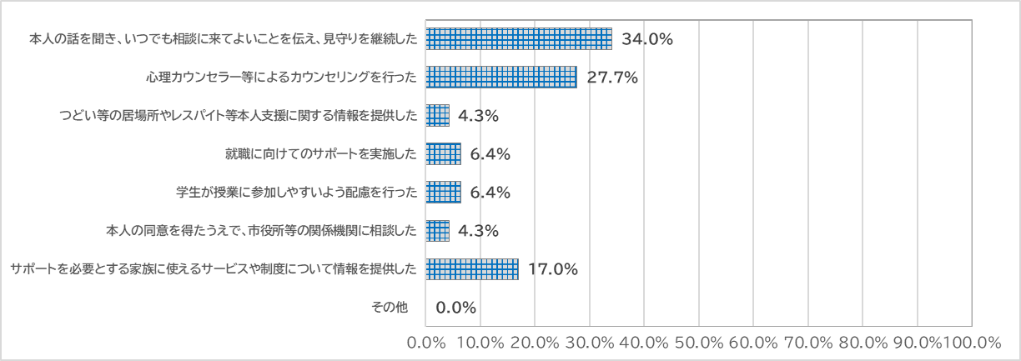

３－２
ヤングケアラーと思われる学生についての相談があった時、連携したことがある機関（複数回
答）（N=２５）
市役所等公的相談窓口 | 6 | 24.0%
児童福祉・高齢者・障がい者等の社会福祉施設 | 0 | 0.0%
子ども食堂、居場所づくり等を行う民間の支援団体 | 0 | 0.0%
民生委員・児童委員 | 0 | 0.0%
医療機関・施設 | 4 | 16.0%
卒業校の学校やスクールソーシャルワーカー | 0 | 0.0%
社会福祉協議会 | 2 | 8.0%
連携したことがある機関はない | 11 | 44.0%
その他 | 2 | 8.0%
総計 | 25 | 100.0%

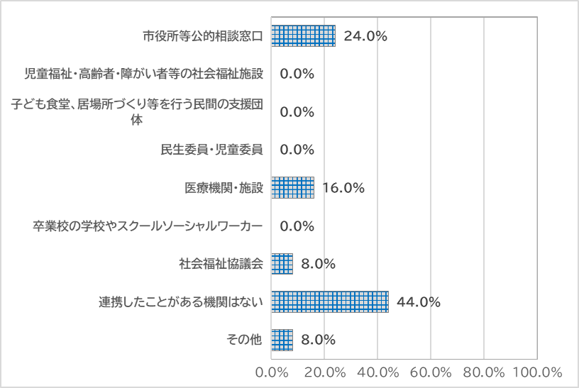

３－３
ヤングケアラーと思われる学生への対応について、課題と感じていること（自由記述）

【要約】
1．ヤングケアラーの自覚と認識の不足
学生本人が家庭内での役割を過小評価し、自分の負担の重さを認識していない。
自発的に心身の不調に気づかず、不調が表面化して初めて支援に繋がる。
２．相談の難しさと支援範囲
学校や行政に相談しても望む支援が得られないと感じる学生がいる。
身内のことを話すことに迷いがあり、相談を持ち掛けにくい。
相談する時間が取れないほど、学業と就労に追われている。
大学という高等教育機関において、学生への関りをどこまで行うのかの難しさ。
３．経済的・精神的負担
経済面の支えが弱く、アルバイトの増加で学業がおろそかになり、単位を落としやすい。
家族のケアにより精神的、身体的に疲弊し、修学意欲を喪失する学生がいる。
感情疲労が強く、無力感を抱える学生が多い。
４．支援の情報不足
支援の情報が得にくく、どこに繋がればよいかわからず、大変さを一人で担いがち。
ヤングケアラー自身がネット等から相談窓口を見つけることが難しい。
進学時に支援についての案内が不足している。
５．学内サポートの課題
学生相談室スタッフが福祉領域との接点が少なく、情報提供に課題がある。 等

④大阪府等のヤングケアラー支援についてのご意見
４－１
ヤングケアラーの支援について、行政機関（大阪府や市町村等）のヤングケアラー担当に期待す
ること（複数回答）（N=97）
（大学職員や大学教員等を対象とした）ヤングケアラー支援研修会の開催 | 16 | 16.5%
学生を対象としたヤングケアラー出前講座の実施 | 5 | 5.2%
困難を抱える若者の居場所を校内に設置 | 5 | 5.2%
ガイドラインやアセスメントシート等の提示 | 14 | 14.4%
ヤングケアラーの相談窓口や支援拠点（ピアサポートや居場所づくり等）の創設 | 27 | 27.8%
支援拠点の紹介 | 28 | 28.9%
定期的な会議開催（連携システムの構築） | 2 | 2.1%
わからない | 0 | 0.0%
その他 | 0 | 0.0%
総計 | 97 | 100.0%
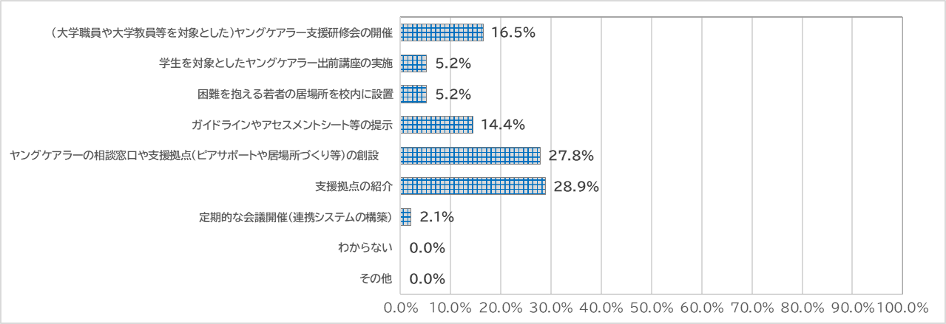

４－２
大阪府において、令和７年度より18歳以上のヤングケアラーを対象とした相談事業「大阪府ヤ
ングケアラー相談」を実施していることを知っているか。（N=３９）
知っていた | 13 | 33.3%
知らなかった | 26 | 66.7%
総計 | 39 | 100.0%
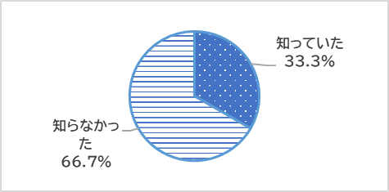

４－３
大学等に通いながら家族のケアを行っているヤングケアラー本人が、１番活用しやすいと思われ
る相談方法（N=３９）
メール | 2 | 5.1%
電話 | 2 | 5.1%
オンライン（Zoom） | 1 | 2.6%
対面 | 3 | 7.7%
SNS（LINE等） | 29 | 74.4%
その他 | 2 | 5.1%
総計 | 39 | 100.0%
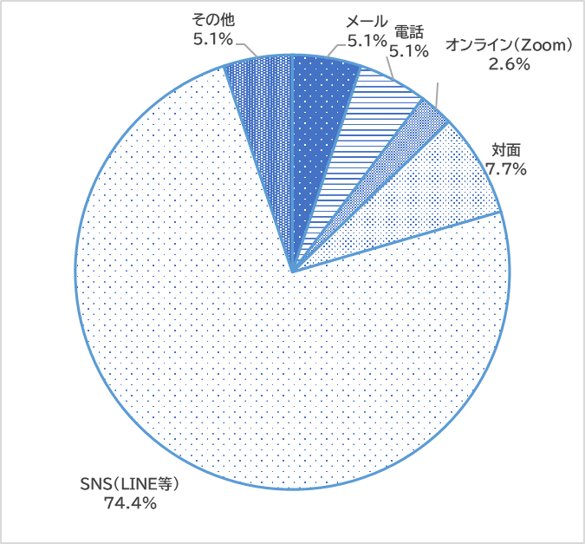

４－４
大学職員、大学教員等関係者が１番活用しやすい相談方法と感じるもの（N=39）
メール | 18 | 46.2%
電話 | 9 | 23.1%
オンライン（Zoom） | 4 | 10.3%
対面 | 4 | 10.3%
SNS（LINE等） | 3 | 7.7%
その他 | 1 | 2.6%
総計 | 39 | 100.0%
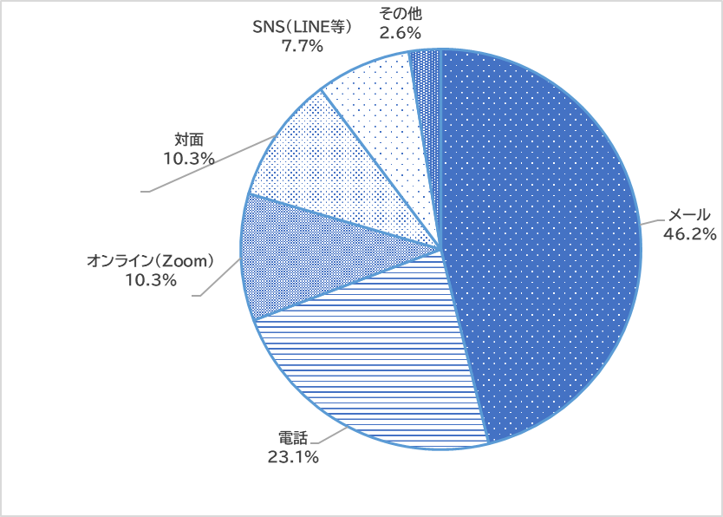
４－５
大学等に通いながら家族のケアを行っているヤングケアラーに必要な情報を届けていくために
各大学において、周知に活用できそうなツール（自由記述）

【要約】
学生用ポータルサイト
学生用掲示版
大学公式アプリ
掲示やガイダンスでのチラシ等配布
学生相談室公式LINEによる配信 等

４－6
本調査や大阪府のヤングケアラー支援の取組についての意見（自由記述）

【要約】
①ヤングケアラーに関する周知啓発の必要性
・公的な支援の情報は定期的に職員向けに発信してほしい。
・ヤングケアラーの学生が支援に係る情報を知る機会の提供について、学内ポータルサイトやチ
ラシの配布、学内掲示等に協力していきたい。
・ヤングケアラーという言葉の周知による学生自身の気づきの促進に期待。
②支援の充実
現時点でヤングケアラーの方だけでなく、過去のヤングケアラー体験者への啓蒙と心のケアの充
実を願う。
③市町村窓口での若者支援に関する認識強化
市区町村の相談窓口に、18歳以上のヤングケアラー支援について市町村も対応すべきことを、
十分に周知してほしい。 等

